Soạn bài Đồng chí (Chính Hữu)

Soạn bài Đồng chí của Đọc Tài Liệu giúp bạn nắm vững kiến thức và trả lời câu hỏi trang 130 - 131 SGK Ngữ văn 9 tập 1

KIẾN THỨC CƠ BẢN
TÁC GIẢ VÀ TÁC PHẨM
GHI CHÚ
HƯỚNG DẪN SOẠN BÀI ĐỒNG CHÍ
ĐỌC - HIỂU VĂN BẢN
LUYỆN TẬP
GHI NHỚ

Tài liệu hướng dẫn soạn bài Đồng Chí của Chính Hữu đã được Đọc Tài Liệu biên soạn sẽ giúp các bạn nắm vững các kiến thức quan trọng và trả lời tốt các câu hỏi trang 130 và 131 sách giáo khoa Ngữ văn 9 tập 1.
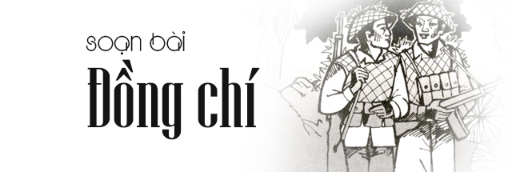
Cùng tham khảo...

KIẾN THỨC CƠ BẢN
Các kiến thức cần nắm vững của bài học này:

TÁC GIẢ VÀ TÁC PHẨM
Chính Hữu (1926 – 2007), tên khai sinh là Trần Đình Đức, quê ở huyện Can Lộc, tỉnh Hà Tĩnh. Năm 1946, ông gia nhập Trung đoàn Thủ đô và hoạt động trong quân đội suốt hai cuộc kháng chiến chống Pháp và chống Mĩ. Chính Hữu làm thơ từ năm 1947 và hầu như chỉ viết về người lính và chiến tranh. Tập thơ Đầu súng trăng treo (1966) là tác phẩm chính của ông. Thơ ông không nhiều nhưng có những bài đặc sắc, cảm xúc dồn nén, ngôn ngữ và hình ảnh chọn lọc, hàm súc. Năm 2000, Chính Hữu được Nhà nước tặng Giải thưởng Hồ Chí Minh về văn học nghệ thuật.
Bài thơ Đồng chí được sáng tác vào đầu năm 1948, sau khi tác giả đã cùng đồng đội tham gia chiến đấu trong chiến dịch Việt Bắc (thu đông 1947) đánh bại cuộc tiến công quy mô lớn của giặc Pháp lên chiến khu Việt Bắc. Bài thơ Đồng chí là một trong những tác phẩm tiêu biểu nhất viết về người lính cách mạng của văn học thời kháng chiến chống Pháp (1946 – 1954).

GHI CHÚ
Đồng chí: người có cùng chí hướng, lí tưởng. Người cùng ở trong một đoàn thể chính trị hay một tổ chức cách mạng thường gọi nhau là "đồng chí". Từ sau Cách mạng tháng Tám 1945, "đồng chí" thành từ xưng hô quen thuộc trong các cơ quan, đoàn thể, đơn vị bộ đội.
Nước mặn đồng chua: vùng đất nhiễm mặn ở ven biển và vùng đất phèn có độ chua cao, là những vùng đất xấu khó trồng trọt.
Tri kỉ: biết mình ; đội tri kỉ: đôi bạn thân thiết (hiểu bạn như hiểu mình).
Sương muối: sương giá đọng thành những hạt nhỏ trắng xoá như muối trên cây cỏ hay mặt đất. Ở miền Bắc nước ta về mùa đông, những ngày có sương muối trời rất rét.
Tham khảo thêm: Phân tích bài thơ Đồng chí của Chính Hữu

HƯỚNG DẪN SOẠN BÀI ĐỒNG CHÍ
Gợi ý trả lời câu hỏi phần Đọc - Hiểu văn bản và luyện tập trang 130 và trang 131 sách giáo khoa Ngữ văn lớp 9 tập 1.

ĐỌC - HIỂU VĂN BẢN
1 - Trang 130 SGK
Dòng thơ thứ bảy có gì đặc biệt? Mạch cảm xúc và suy nghĩ trong bài thơ được triển khai thế nào trước và sau dòng thơ đó?
Trả lời
Dòng thứ bảy của bài thơ có điều đặc biệt là dòng thơ chỉ có hai tiếng "Đồng chí" và dấu chấm cảm (!) như một phát hiện, một lời khẳng định sự kết tinh tình cảm giữa những người lính. Mạch cảm xúc trước và sau dòng thơ này được triển khai như sau:
- Sáu dòng đầu có thể xem là sự lí giải về cơ sở của tình đồng chí.
- Muời dòng tiếp theo, mạch cảm xúc sau khi dồn tụ ở dòng 7 lại tiếp tục khơi mở trong những hình ảnh, chi tiết biểu hiện cụ thể, thấm thía tình đồng chí và sức mạnh của nó.
Bố cục:
- 7 câu đầu: Sự lí giải về cơ sở của tình đồng chí.
- Từ câu 8 đến 11: những biểu hiện của tình đồng chí.
- Phần còn lại: Sức mạnh của tình đồng chí.
Ba dòng cuối được tách ra thành một đoạn kết đọng lại những hình ảnh đặc sắc: "đầu súng trăng treo" như là một biểu tượng thơ mộng về người chiến sĩ.
2 - Trang 130 SGK
Sáu dòng đầu bài thơ đã nói về cơ sở hình thành tình đồng chí của những người lính cách mạng. Cơ sở ấy là gì?
Trả lời
Cơ sở hình thành tình đồng chí của người lính là:
- Sự tương đồng về sự xuất thân nghèo khó, cùng giai cấp.
- Tình đồng chí còn nảy sinh khi có cùng một nhiệm vụ với nhau.
- Tình đồng chí thêm mặn mà khi cùng chia bùi xẻ ngọt bên nhau.
3 - Trang 130 SGK
Hãy tìm trong bài thơ những chi tiết, hình ảnh biểu hiện tình đồng chí, đồng đội làm nên sức mạnh tinh thân của những người lính cách mạng. Phân tích ý nghĩa, giá trị của những chi tiết đó. hình ảnh đó.
Trả lời
Từ câu 8 đến câu 17: Tình đồng chí là sự cảm thông hoàn cảnh xuất thân:
"Quê hương anh nước mặn đồng chua.
Làng tôi nghèo... đất cày lên sỏi đá"
Rồi những khi cùng nhau sát vai làm tròn nhiệm vụ: "súng bên súng, đầu sát bên đầu" Cho đến khi cùng sống chết, cùng thức ngủ và ấm lạnh bên nhau: "đêm rét chung chăn thành đối tri kỉ". Đến khi cùng chia xẻ nguy nan, tình đồng chí càng sâu sắc: "áo anh rách vai, quần tôi có vài mảnh vá, miệng cười, buốt giá chân không giày"...Thế nên chưa cần nói đã hiểu, chưa thốt lời đã thương nhau "tay nắm lấy bàn tay"
Xem thêm những bài văn nêu cảm nhận về vẻ đẹp của tình đồng chí trong bài thơ Đồng chí
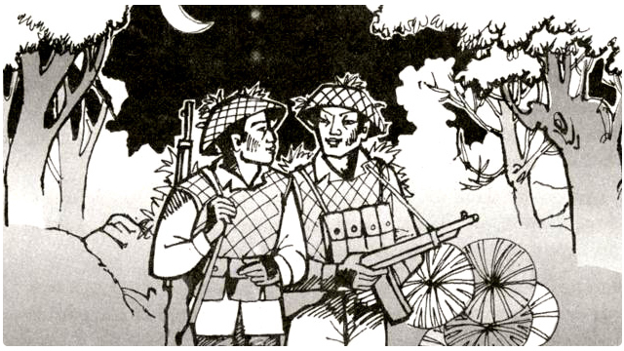
4 - Trang 130 SGK
Đêm nay rừng hoang sương muôi
Đứng cạnh bên nhau chờ giặc tới
Đầu súng trăng treo
Những câu thơ trên gợi lên cho em những suy nghĩ gì về người lính và cuộc chiến đấu? Hãy phân tích vẻ đẹp và ý nghĩa của hình ảnh trong những câu thơ ấy.
Trả lời
Đây là những câu thơ đẹp nhất viết về người lính, là bức tranh đẹp nhất về tình đồng đội, đồng chí, Vẽ nên hình tượng đẹp nhất về người chiến sĩ yêu nước. Ngoài người đồng đội, người chiến sĩ còn một người nữa là “đầu súng trăng treo”. Đó là một hình ảnh vừa thực lại vừa mộng, mang ý nghĩa biểu tượng thật phong phú.
Xem thêm những bài văn phân tích và trình bày cảm nhận hình tượng người lính trong hai khổ cuối bài thơ Đồng Chí hay nhất
5 - Trang 130 SGK
Theo em, vì sao tác giả lại đặt tên cho bài thơ về tình đồng đội của những người lính là Đồng Chí?
Trả lời
Tác giả đặt tên cho bài thơ là Đồng chí vì từ này có nghĩa là “cùng chung chí hướng, cùng lí tưởng". Đây là cách xưng hô thân ái nhất của những người trong một đoàn thể cách mạng nước ta.
6 - Trang 130 SGK
Qua bài thơ này, em có cảm nhận gì về hình ảnh anh bộ đội thời khánh chiến chống Pháp
Trả lời
Hình ảnh anh bộ đội trong bài thơ này hiện lên vừa đơn sơ bình dị lại vừa hào hùng cao cả “căn nhà không mặc kệ gió lung lay”. Họ không phải người vô tình, họ biết nhắc đến giếng nước gốc đa, nhưng họ hi sinh tất cả để giành độc lập. Vì thế nên họ chấp nhận tất cả: “sốt run người vầng trăn ướt mồ hôi”.
Cùng tham khảo thêm mốt số bài văn cảm nhận về hình tượng người lính trong bài Đồng chí hay đã được Đọc Tài Liệu sưu tầm và biên soạn.

LUYỆN TẬP
2 - Trang 131 SGK
Viết một đoạn văn trình bày cảm nhận của em về đoạn cuối bài thơ Đồng chí ("Đem nay...trăng treo")
Gợi ý
- Trong bức tranh ấy nổi bật lên ba hình ảnh gắn kết với nhau: người lính, khẩu súng, vầng trăng. Trong cảnh rừng hoang sương muối, những người lính đứng bên nhau chờ giặc tới. Sức mạnh của tình đồng đội giúp họ vượt qua mọi khó khăn, gian khổ. Bên cạnh họ còn có vầng trăng làm bạn.
- Hình ảnh đầu súng trăng treo còn mang ý nghĩa biểu tượng, gợi ra những liên tưởng phong phú, súng và trăng là gần và xa, thực tại và mơ mộng, chất chiến đấu và trữ tình, chiến sĩ và thi sĩ.
Xem thêm các bài văn nêu cảm nhận về đoạn kết trong bài thơ Đồng chí hay.

GHI NHỚ
• Tình đồng chí của những người lính dựa trên cơ sở cùng chung cảnh ngộ và lí tưởng chiến đấu được thể hiện thật tự nhiên, bình dị mà sâu sắc trong mọi hoàn cảnh, nó góp phần quan trọng tạo nên sức mạnh và vẻ đẹp tinh thần của người lính cách mạng.
• Bài thơ Đồng chí của Chính Hữu thể hiện hình tượng người lính cách mạng và sự gắn bó keo sơn của họ qua những chi tiết, hình ảnh, ngôn ngữ giản dị, chân thực, cô đọng, giàu sức biểu cảm.
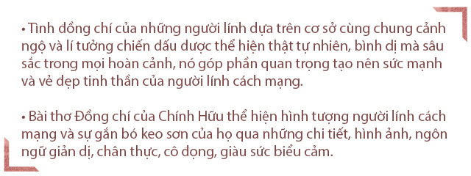
// Mong rằng nội dung của bài hướng dẫn soạn văn 9 bài Đồng chí này sẽ giúp các bạn ôn tập và nắm vững các kiến thức quan trọng của bài học. Chúc bạn luôn đạt được những kết quả cao trong học tập.

